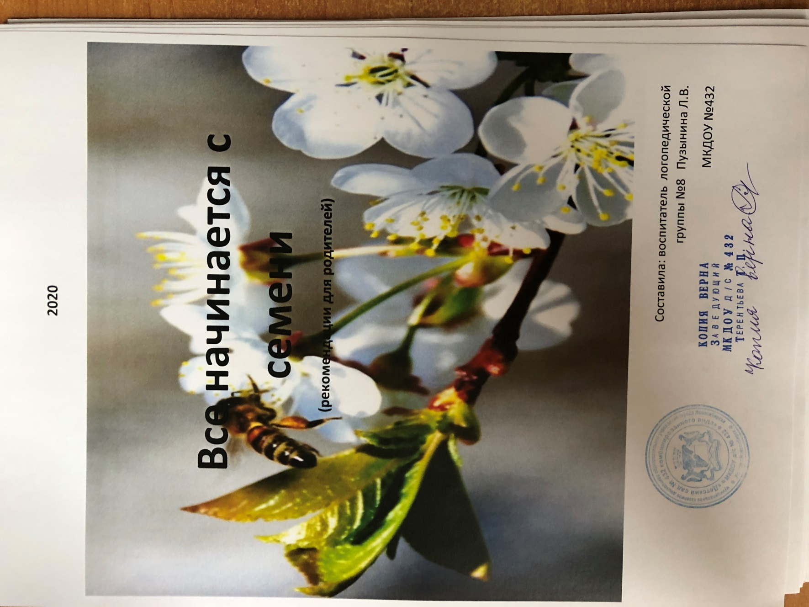

Мини – проект «Все начинается с семени»

Задачи:
• развивать интерес к окружающему миру, экологическое мышление в процессе наблюдений,
• познакомить детей с внешним видом семян наиболее распространённых овощей, учить узнавать их по внешнему виду,
• углублять и конкретизировать представления детей о росте растений из семян.

Актуальность:
Влияние окружающего мира на развитие ребенка огромно. Знакомство с бесконечными, постоянно изменяющимися явлениями начинается с первых лет жизни. Наблюдая за ними, ребенок обогащает свой чувственный опыт, на котором и основывается его дальнейшее творчество. В ходе экспериментально-исследовательской деятельности создаются ситуации, которые ребенок разрешает посредством проведения опыта и, анализируя, делает вывод, умозаключение и самостоятельно овладевает представлением о том или ином законе или явлении природы. И кем бы ни стал ребенок в будущем, он должен осознавать последствия своих действий, иметь свои представления о законах природы. Поэтому важно научить ребенка трудиться в природе, беречь ее, а взрослые должны поддержать и развивать интерес к открытиям и создать необходимые условия.
В связи с пандемией коронавируса, формы реализации проекта передаем родителям дистанционно в виде рекомендаций, имеем обратную связь и составляем отчет – заключение.

